ĐÁP ÁN

Đề thi cuối kỳ học kỳ 1 năm học 2017-2018

Môn Nguyên lý ngôn ngữ lập trình – Mã CO3005

1. Sử dụng đúng hàm sinh mã cho biểu thức (0.125), có gọi lệnh in mã biểu thức (0.125)

Sinh mã cho exp1, exp2, loop, exp3 đúng vị trí (0.25)

Sinh thêm các lệnh để tạo thành phát biểu for (0.5) trong đó

* thêm lệnh kiểm tra exp2 để jump ra ngoài (IFFALSE và label out) 0.125
* đặt đúng vị trí nhãn của continue (0.125)
* thêm lệnh goto về trước exp2 (GOTO và label ) 0.125
* sử dụng nhãn của break cho out (0.125)
* Sinh mã cho lệnh for
* **Chú ý:**
  + Tìm hiểu thêm lệnh do while, while

1. Sinh mã đúng cho biểu thức nhị phân với phép AND/OR thông thường 0.75, trong đó

* gọi các visit biểu thức đúng (0.25)
* gọi sinh mã cho phép toán AND (0.25)
* trả về mã của biểu thức và kiểu (0.25)

Xử lý short-circuit (0.25)

Nếu gọi emit.printout để in mã của biểu thức thì -0.25

* **Câu tương tự:**

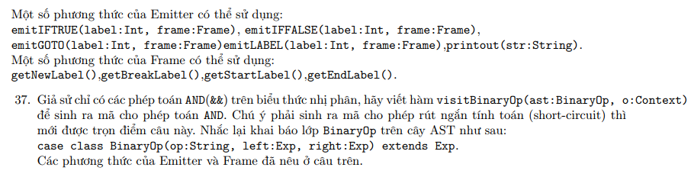

1. Xử lý (viết được hàm và thực hiện gọi hàm đúng) đếm được phần tử trực tiếp của danh sách (0.5); đếm đệ qui được các phần tử gián tiếp (0.5)

* Viết chương trình

1. (tổng 2 điểm)Viết đúng môi trường tham khảo của mỗi ctc (0.25 * 4)

Mỗi bản ghi hoạt động vẽ đúng các phần tử cục bộ (0.125 * 4)

Nếu các bản ghi hoạt động đều có vẽ IP, EP và SCP (0.25) nếu chỉ có IP, EP (0.2)

Viết đúng kết quả của b (0.25)

* Tầm vực động, tầm vực tĩnh

1. Nêu đúng 5 đặc điểm (0.5), đúng các cơ chế tương ứng (0.5)

* Các cơ chế gọi chương trình con

1. Mỗi phương pháp trình bày được 0.5 trong đó

* hình vẽ 0.125
* giải thích hình vẽ 0.125
* giải thích khi huỷ bỏ đối tượng 0.125
* cách phát hiện tham chiếu treo 0.125
* Giải pháp giải quyết tham chiếu treo.

1. Viết đúng các operand 0.2, đúng các phép toán 0.5, đúng các () 0.3

* Prefix, Infix,

1. Giải thích đúng về đặc điểm union (0.5)

Cho được 1 ví dụ về union (0.25)

Giải thích vì sao phải là union (0.25)

* Kiểu dữ liệu

1. Viết đúng và đủ các ràng buộc kiểu 0.5, giải và tính đúng kết quả 0.5